Отчет по лабораторной работе №4

Операционные системы

Лукина Рина

Содержание

# 1 Цель работы

Целью работы является приобретение практических навыков взаимодействия пользователя с системой посредством командной строки.

# 2 Выполнение лабораторной работы

1. Определяю полное имя домашнего каталога через pwd.

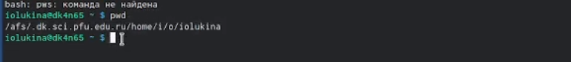

Путь домашнего каталога

1. Перехожу в каталог tmp. Проверяю его содержимое. Опции ls.
2. ls -l - подробная информация о каждом файле и каталоге;
3. ls -a - выявление скрытых файлов.

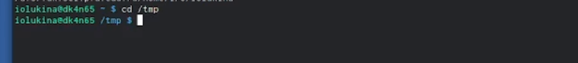

tmp

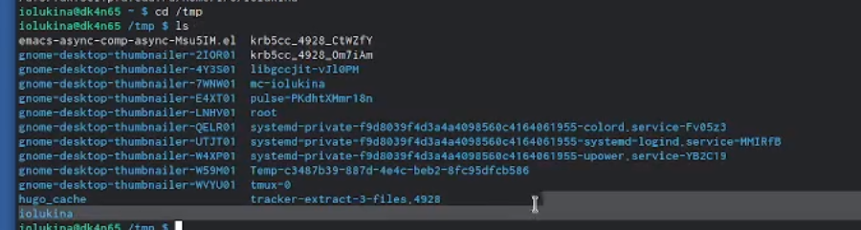

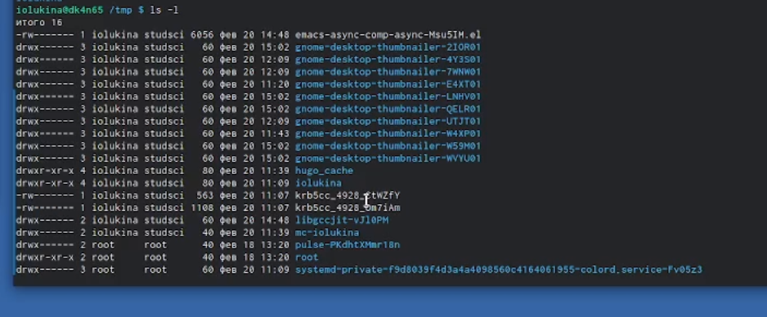

ls -l

|  |
| --- |
| ls -a |

ls -a

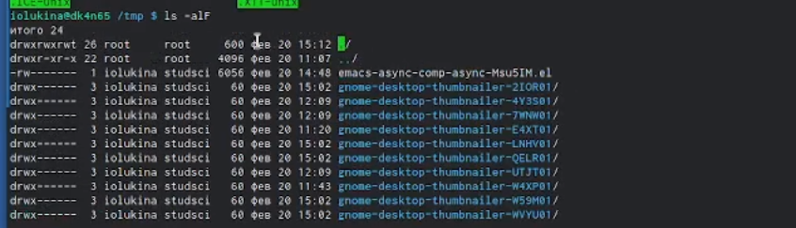

ls -alF

1. Проверяю каталог spool на наличие каталога cron.



cron

1. Перехожу в домашний каталог и вывожу его содержимое.



Дом.каталог

1. Команда mkdir. Создаю каталог newdir и проверяю его, а затем в нем каталог morefun.



newdir



morefun

1. Создаю одной командой три новых каталога и проверяю их наличие.

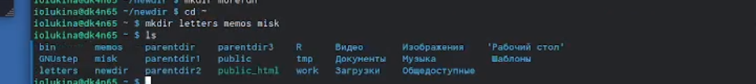

Каталоги

1. Удаляю каталог newdir. После его удаления удален также и morefun.



rm -r

1. Опции ls.

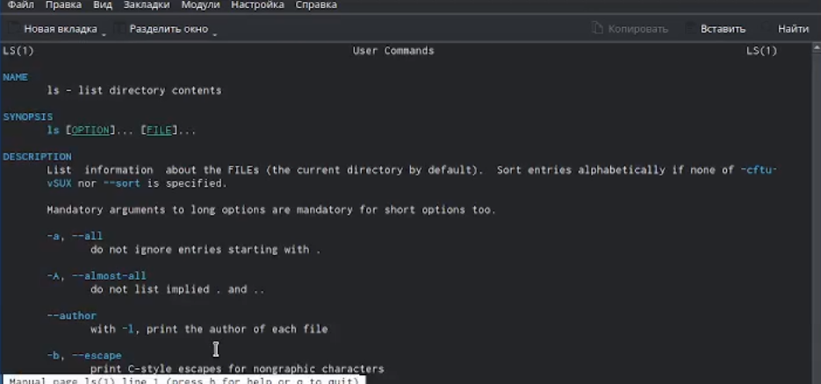

1. man cd,pwd,mkdir,rmdir,rm.

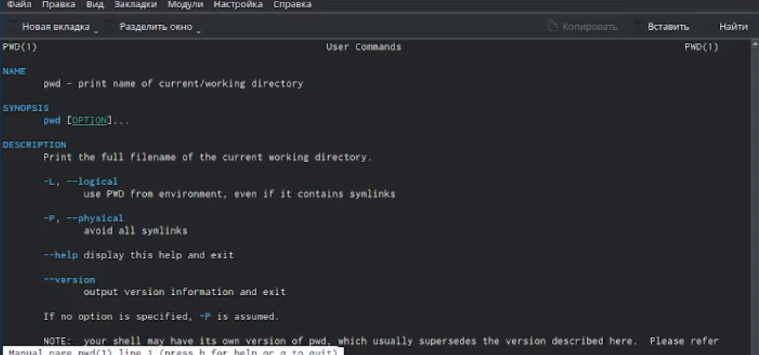

pwd

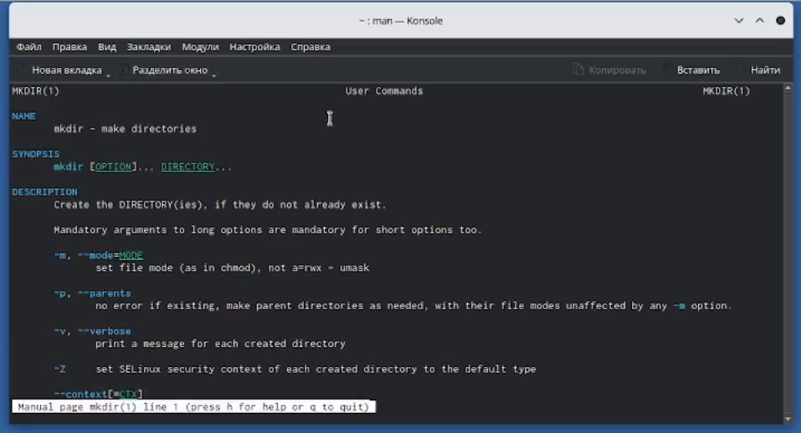

mkdir

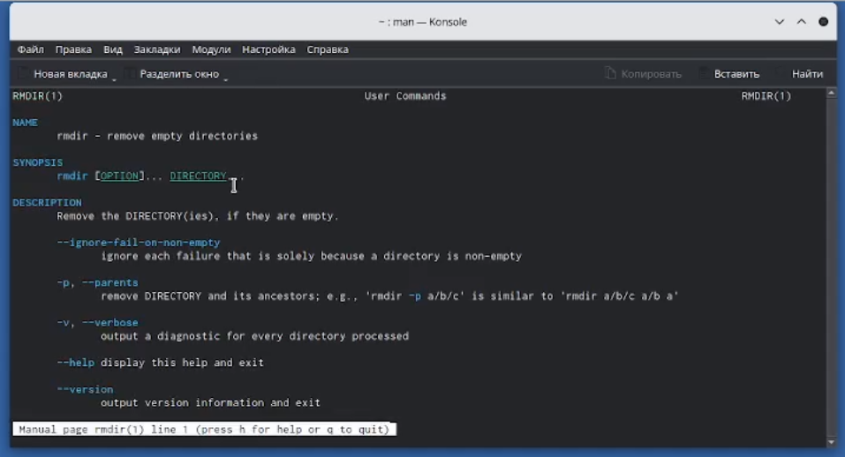

rmdir

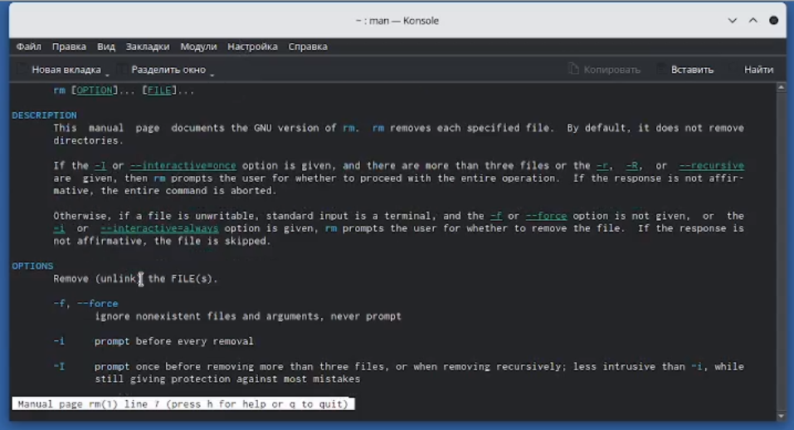

rm

1. Ввожу команду history и вижу ряд выполнимых ранее команд. С помощью команды !№:s/../.. меняю одну на другую.

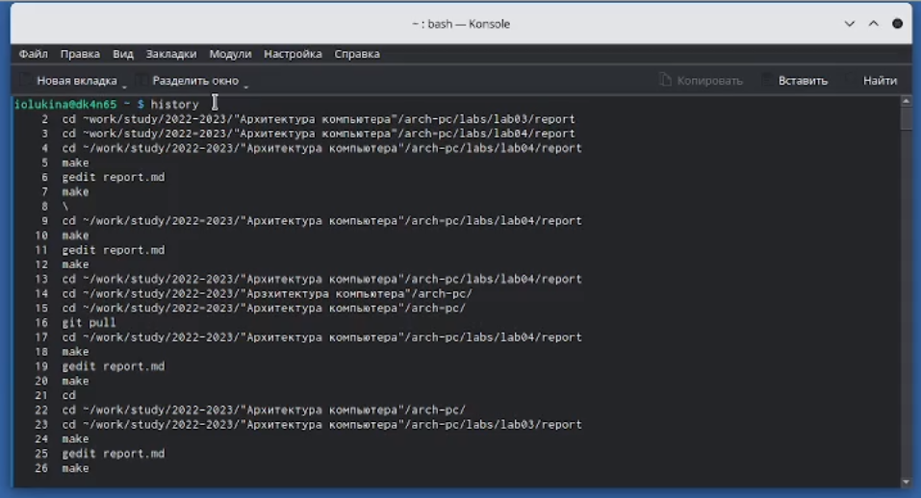

history

Модификация

Модификация

# 3 Выводы

Здесь кратко описываются итоги проделанной работы.

# Список литературы